北角官立上午小學
2000/2001年度資訊科技教學(課程)
教學計劃
科目:美勞科 班別:三年級 科任教師:梁媚
科題:雜誌半邊臉 教節: 2教節(60分鐘)
應用之軟件:
http://www.ibiblio.org/wm/paint/auth/cubism/
學生已有知識:
- 學生已學習利用簡單線條繪畫人像
- 學生已學習三原色
教學目的:
- 學生能認識立體派畫家的作品風格；
- 學生能運用拼貼法(collage)進行創作。
應用資訊科技於本教節之目的:
- 利用網站展示圖片,可清楚展示立體派畫家的作品風格,
以加深學生對拼貼法(collage)的理解。
- 運用電腦示範幫助學生運用拼貼法(collage)作畫。
教學內容:
- 欣賞立體派畫風的作品
- 剪裁和拼貼不同的雜誌圖片
- 運用拼貼法(collage)作畫

第一頁
教學重點 | 教學內容 | 時間
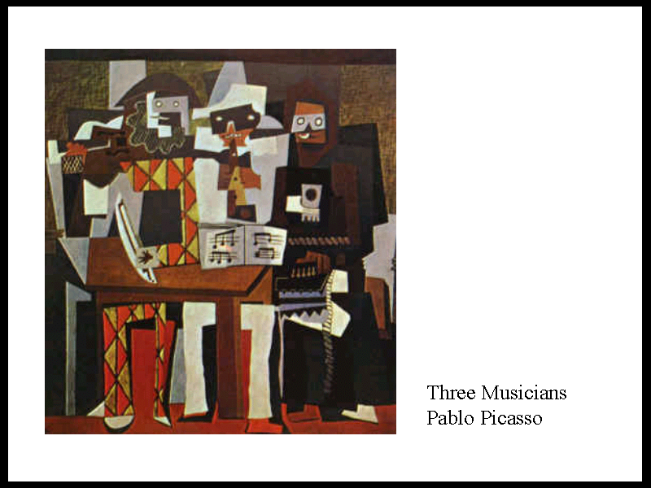  引起動機 | - 教師展示立體派的作品，提問學生：  - 所見的景象是甚麼？  （自由作答）  - 有何感覺？  （自由作答） | 6'
欣賞作品，并指出立體派的作品風格：  - 運用了拼貼法(collage)；  - 運用了不同的媒介組合  而成。 | - 教師指示學生欣賞立體派的作品，  並找出作品中運用了大量的拼貼法。  - 教師提問學生：  - 所見的景象是  甚麼？  （三個樂師）  - 他們在做甚麼？  （彈樂器）  - 畫中哪些部份用了拼貼法？  （自由作答）  3. 教師繼續展示立體派的作品，并討論立體派用拼貼法的效果和技巧。 | 5'  4’  4’  6’
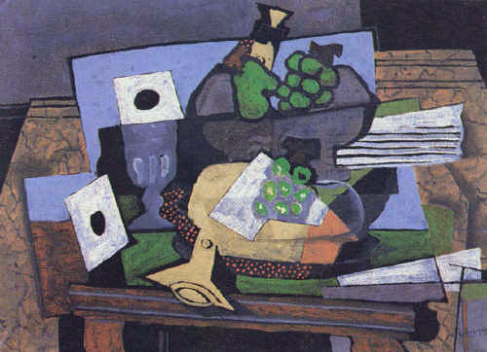  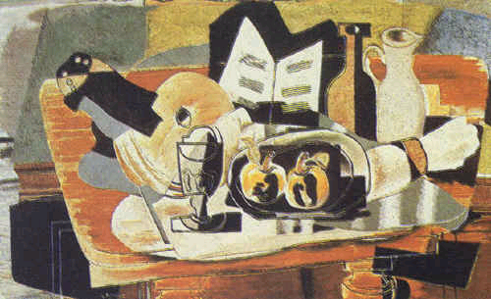  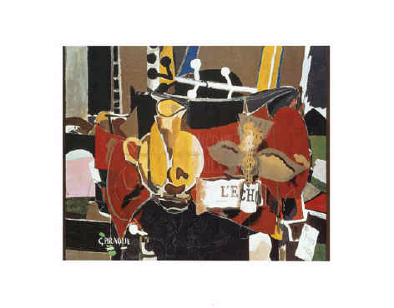  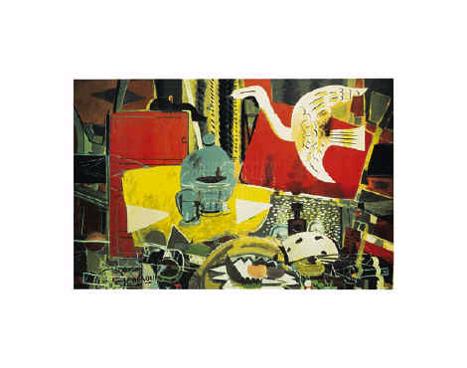  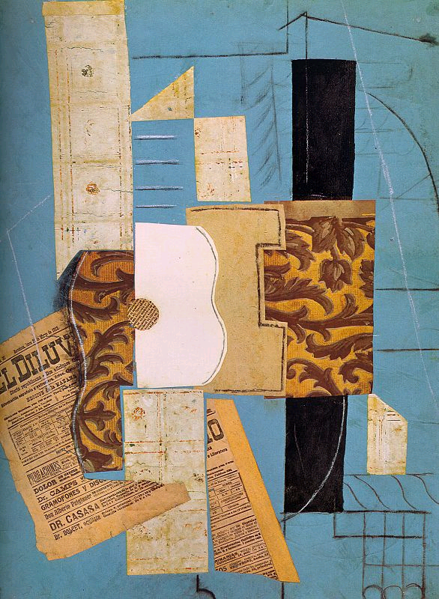  指導學生選擇所搜集的雜誌作拼貼畫； | - 教師指導學生觀察自己的雜誌圖片，  2. 教師利用photo impact示範剪貼和拼合的技巧 | 6’
學生進行創作，教師巡視并從旁指導。 | - 學生創作，教師指導學生用雜誌圖片  拼成畫面；並運用同色調的顏色創作，營造統一的效果。 | 25’
作品欣賞 | - 挑選學生創作的拼貼畫，教師指導學  生進行討論；並強調創作的重點：  - 挑選同類題材或色調的圖片；  - 運用相同的色調填滿背景  - 營造畫面統一的效果 | 4’

